**Тематическое занятие «День защитника отечества» для малышей**

Каждый год в детском саду проходит тематический праздник, посвящённый «Дню защитников отечества».

Праздник – это радость, веселье, торжество, которое разделяют взрослые и дети. Он должен входить в жизнь ребенка ярким событием и **остаться в памяти надолго**.

Специалисты учитель-логопед Вшивкова С.Ю и педагог-психолог

Халипова С.А тоже решили подарить праздник, самым маленьким «защитникам».

Очередная встреча в адаптационной группе «Вместе с мамой», прошла в форме спортивного праздника. Малыши прошли «курс молодого бойца».

Основные задачи данного мероприятия были:

- создать радостное праздничное настроение у детей;

- **развивать** физические качества — быстроту, силу, выносливость.

- воспитывать доброжелательное отношение друг к другу.

Все молодцы, и мамы, и малыши, с препятствиями справились!!!!

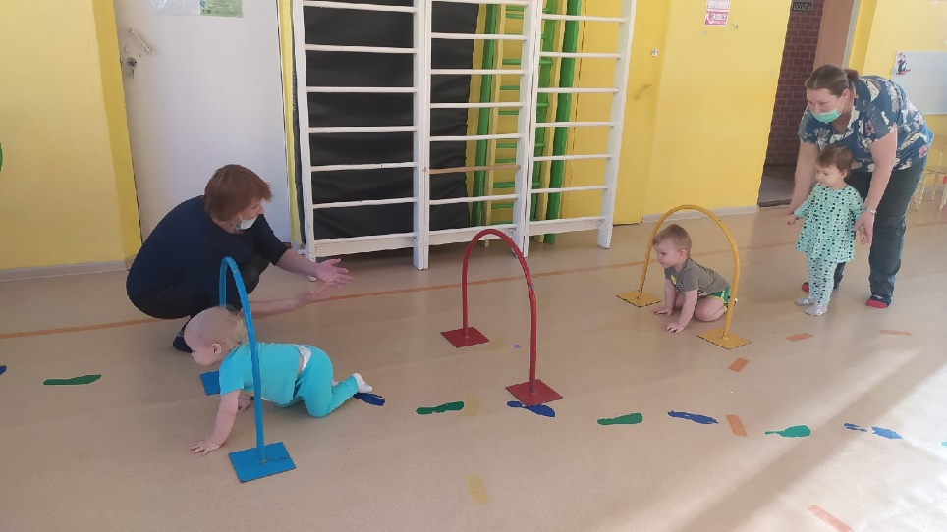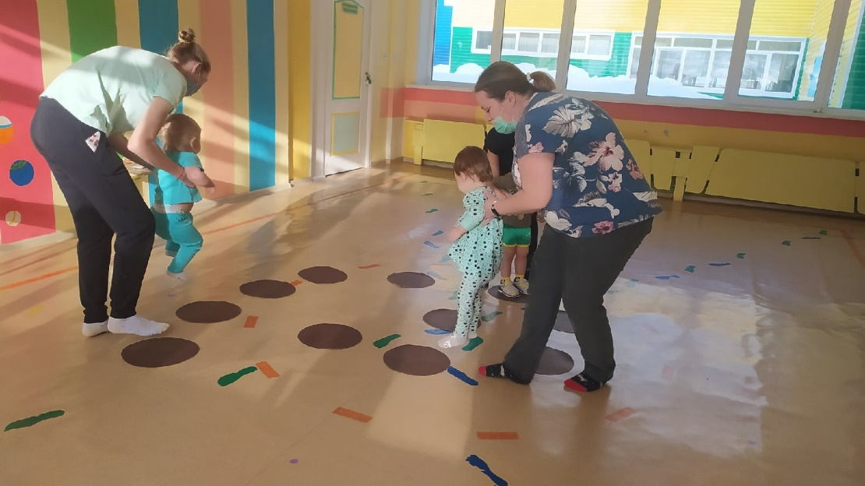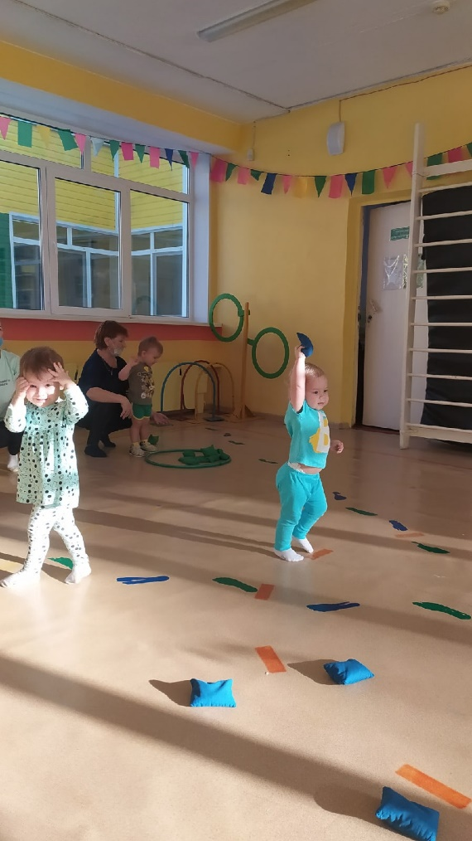Ну и конечно еще сделали подарки для своих пап, дедушек, братьев.

Прошли пещеру

Перешли через болото

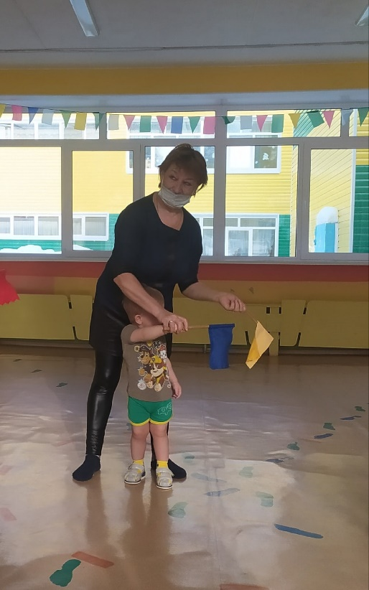

Разминка

Метание снарядов

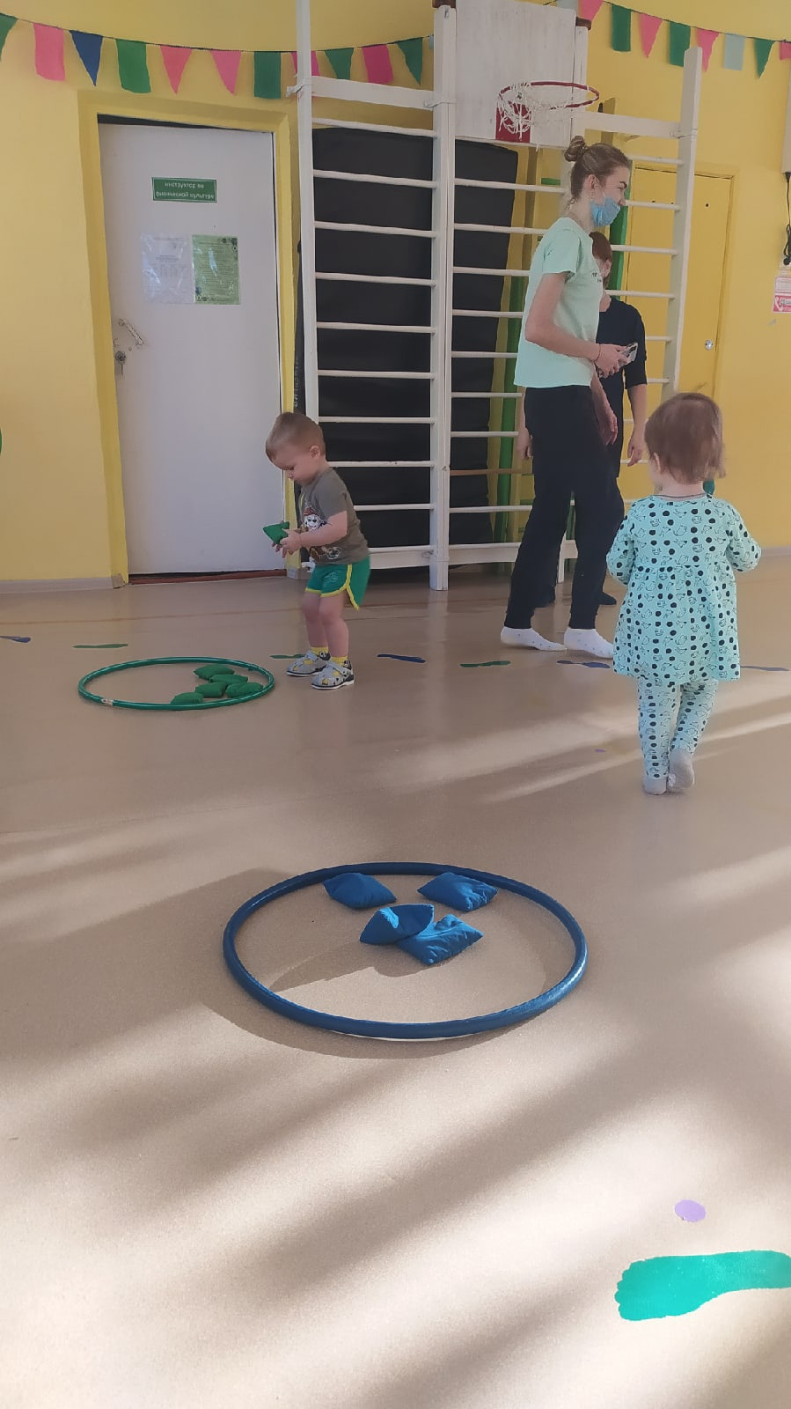

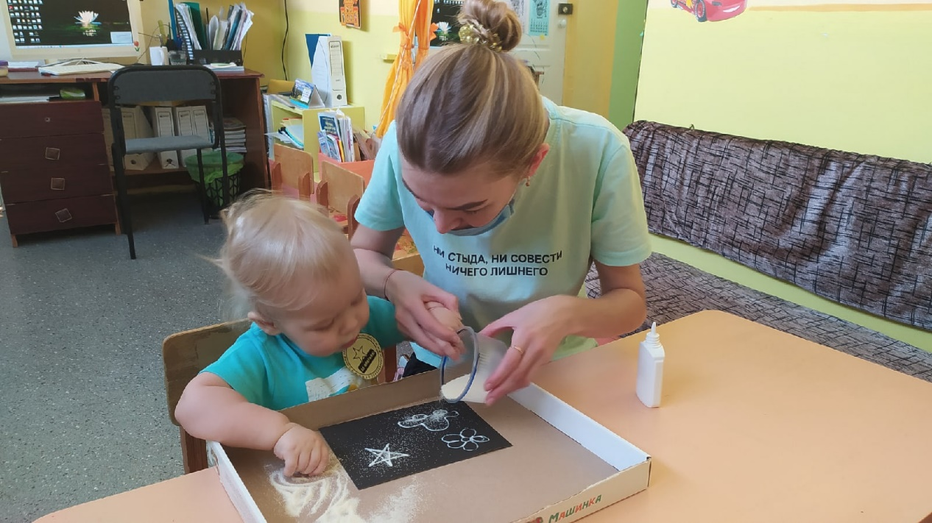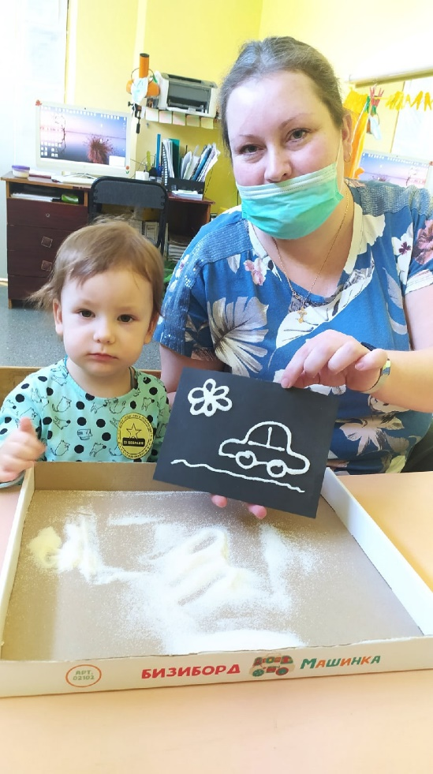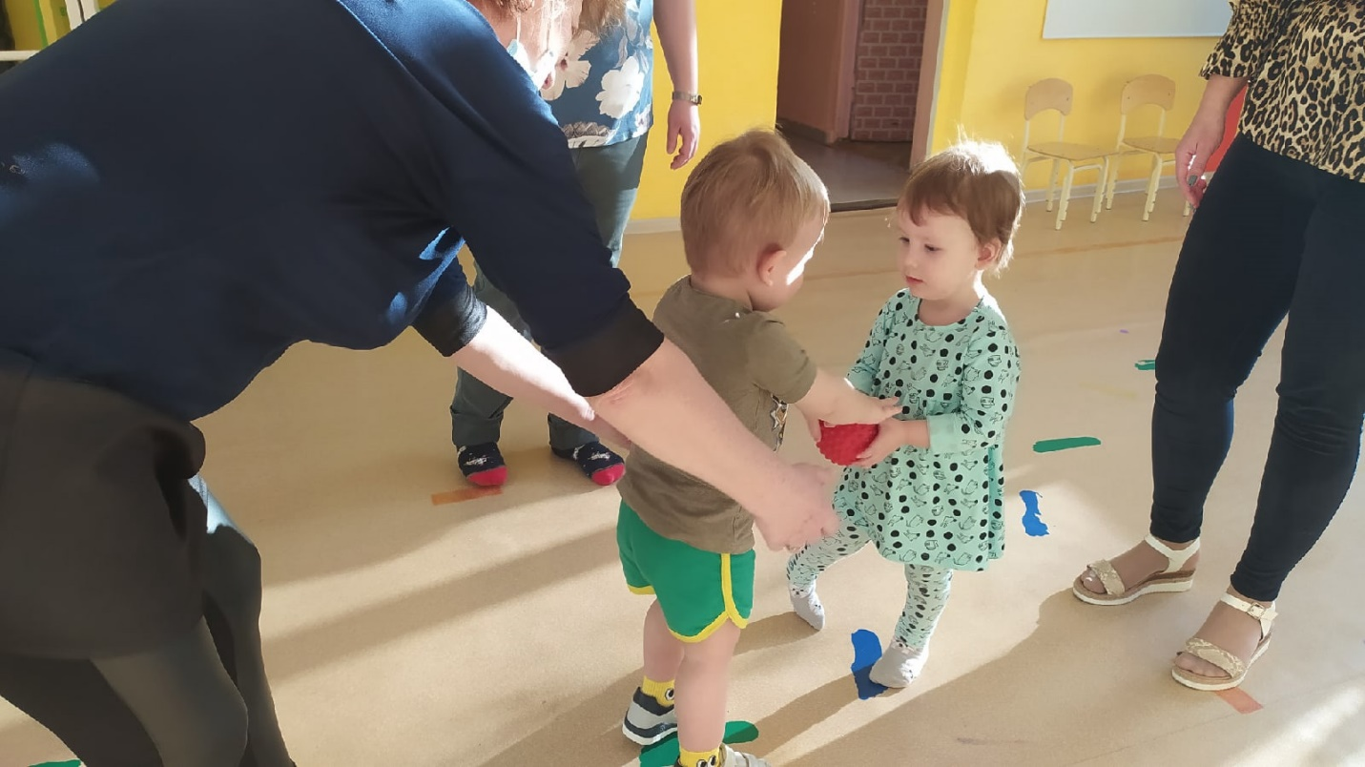

**Подарок папе**

Передай снаряд не уронив

Сортировка снарядов по складам